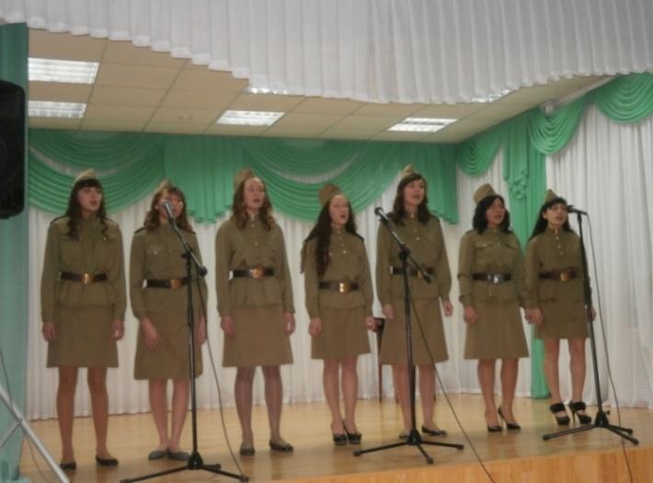
№ 4 (17)
2013
Когда-нибудь мы станем старше,
Но, как бы ни прошли года,
Студенческая юность наша
Нас не покинет никогда!

Я думаю эти слова, с полной уверенностью, могут отнести к себе участники проекта «Битва хоров», который состоялся
28 ноября в актовом зале колледжа.

В этом проекте принимали участие 8 групп: 2м/с А, 2м/с Б, 2ак, 2фк, 3ак, 3 фарм., 3фК, 3м/сА.

ПОЗДРАВЛЯЕМ
Чепкасову Наталью Алексеевну,
Федоровцеву Светлану Николаевну и Федяеву Ирину Валентиновну
победителей Краевого конкурса педагогических проектов «Перспектива»

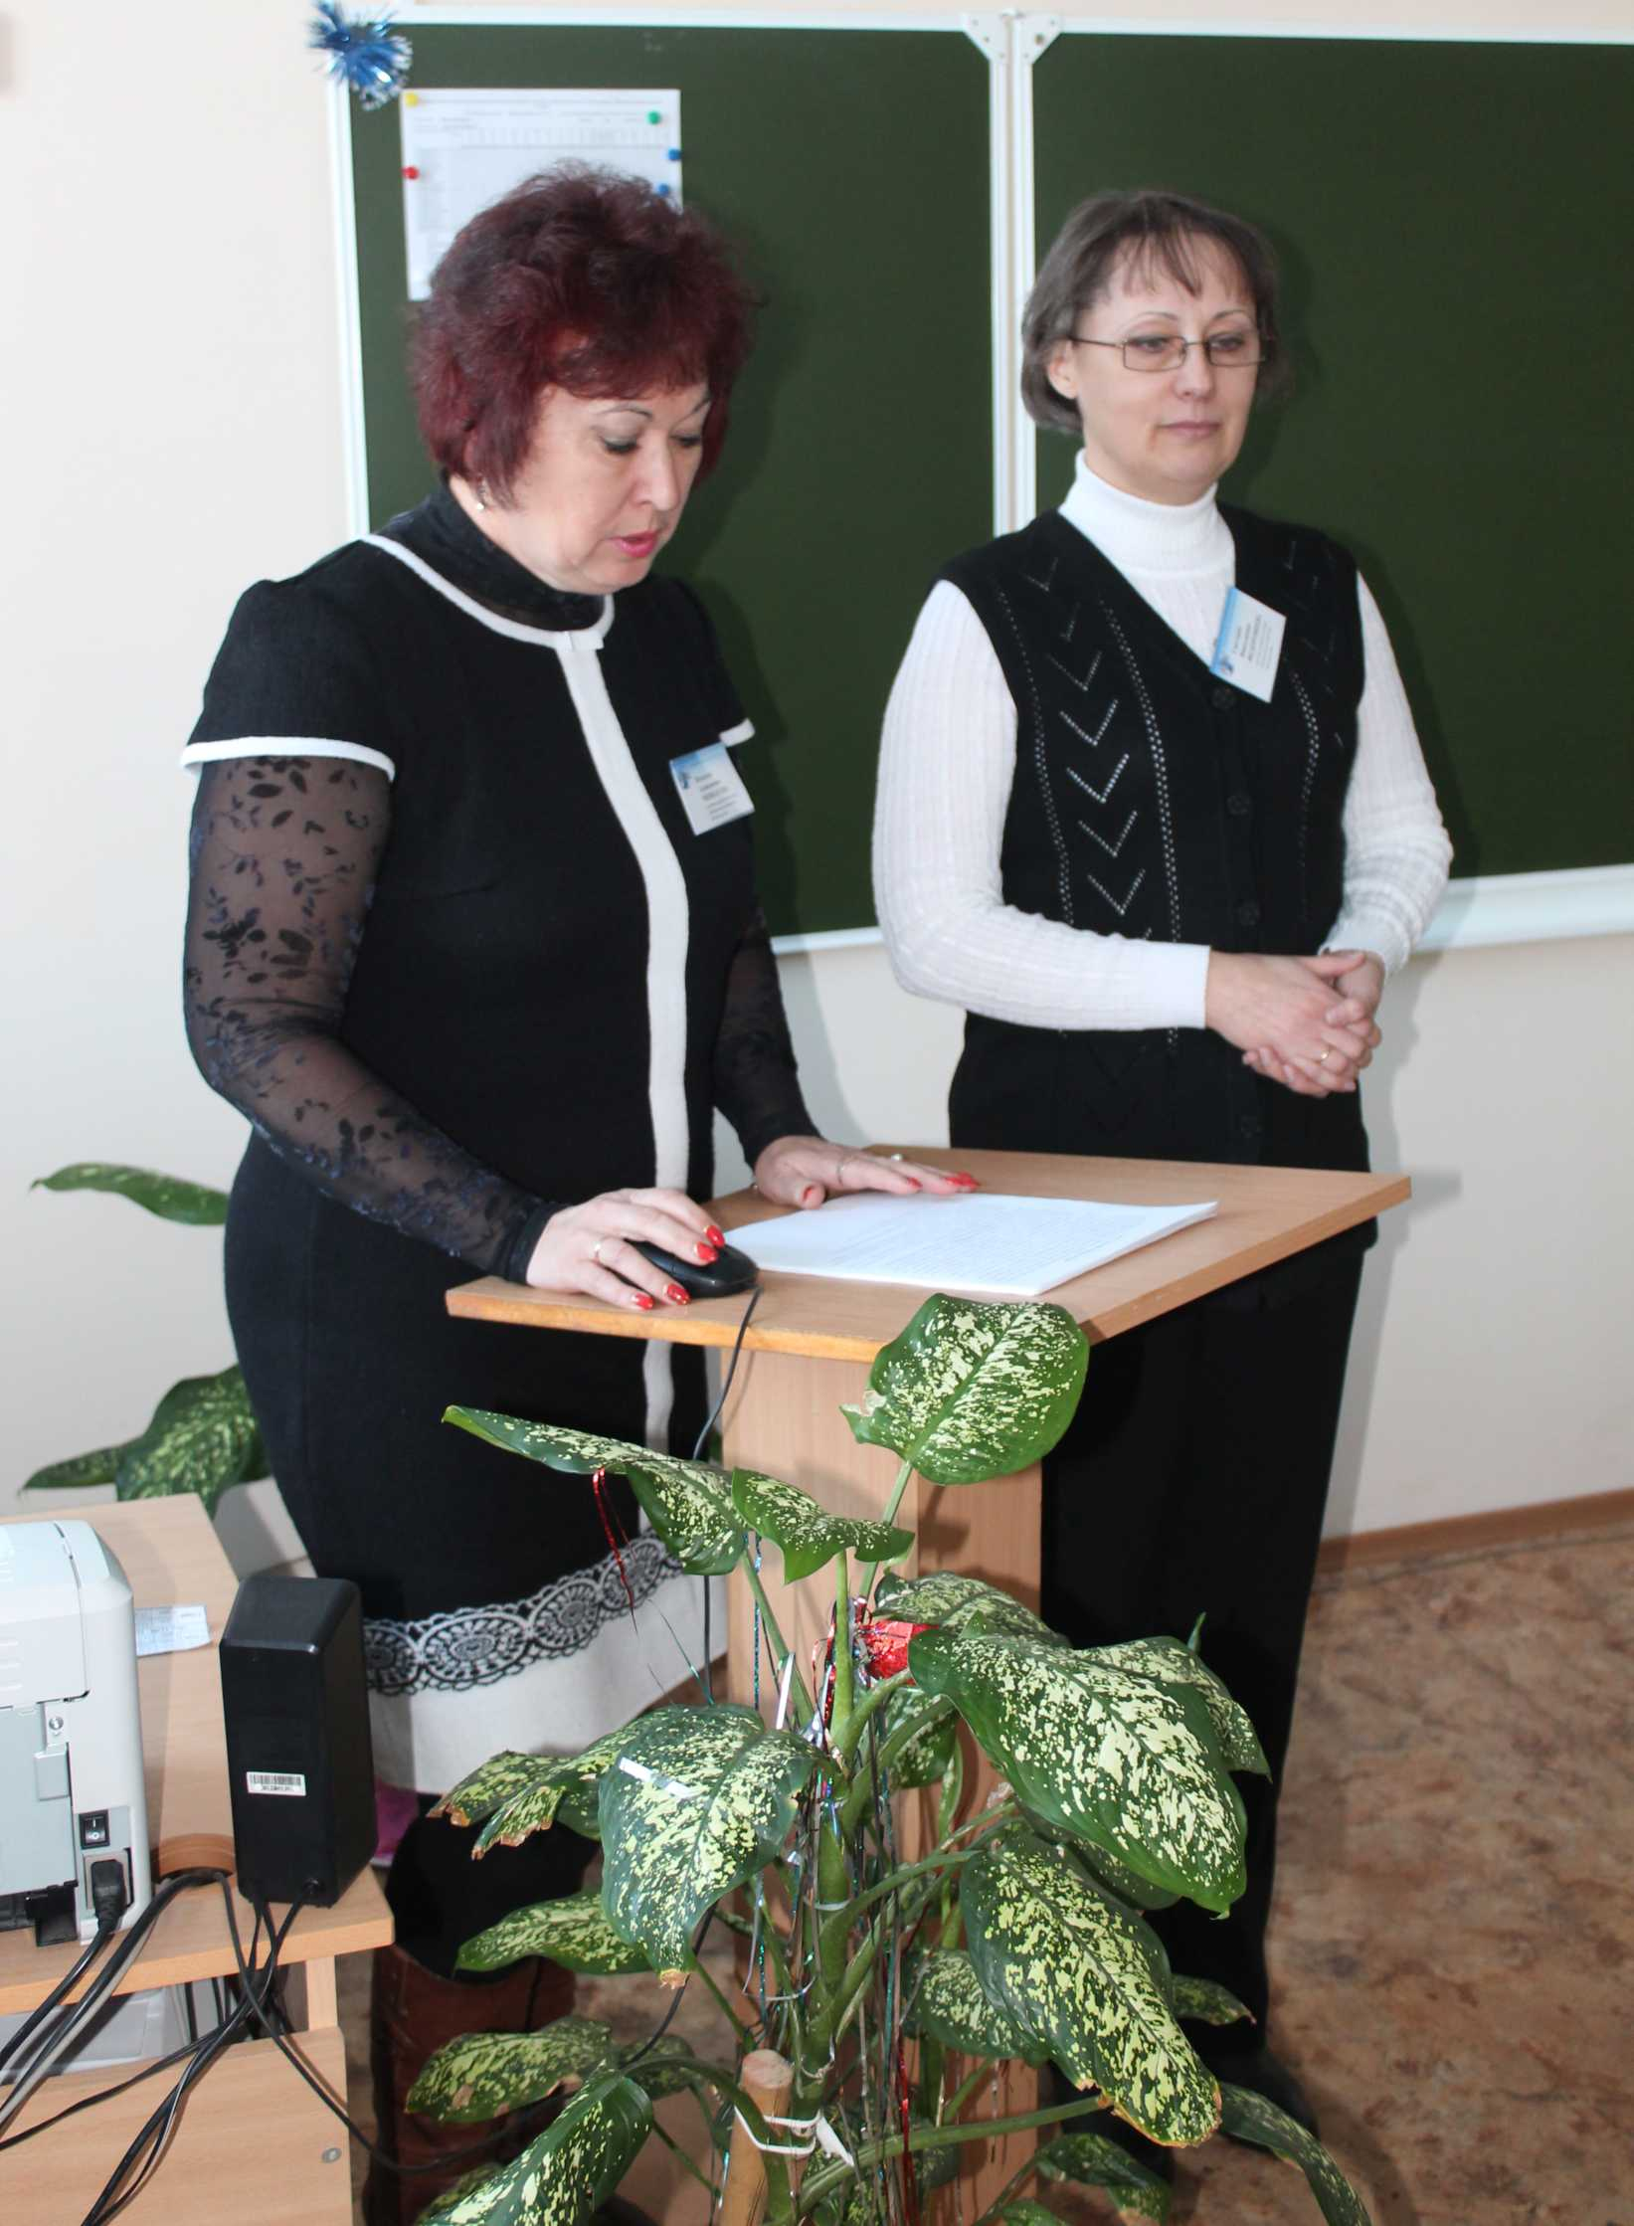

Все участники были настроены на победу.
Но пальма первенства оказалась в руках группы 3ак - и это была заслуженная победа.
Чепкасову Наталью Алексеевну
Федоровцеву Светлану Николаевну и Федяеву Ирину Валентиновну.
Победителей Краевого конкурса педагогических проектов «Перспектива»

Второе место заняла группа 3м/с А, а на третьем месте – группа 3 фармацевтов.
По словам участников, подготовка к данному мероприятию оставила массу ярких впечатлений, еще больше сплотило их. Одним словом, это было здорово.
Много усилий было приложено со стороны руководителя проекта Надежды Владимировны Дьяковой и педагога-организатора Андрея Александровича Евсеенкова, чтобы участники выступили уверенно.
Хочется верить, что этот проект будет иметь
продолжение, тем более этого желают сами
студенты.

Зам. директора по УВРН.А. Чепкасова

Выпуск 2013 1

Краевой конкурс эссе по экономике

7 декабря 2013г. в г. Перми состоялся Краевой заочный конкурс эссе по экономике среди студентов средних профессиональных образовательных учреждений Пермского края.

На данный конкурс от ГБОУ СПО «Чайковский медицинский колледж»
было отправлено три работы студентов группы 3 фармацевты Гладких Марии Валерьевны в соавторстве с Пестриковой Татьяной Львовной – тема эссе: «Все хозяйственные операции можно, в конечном счете, свести к обозначению тремя словами: ЛЮДИ, ПРОДУКТЫ, ПРИБЫЛЬ. На первом месте ЛЮДИ, Барановой Ксении Владимировны в соавторстве со Светлаковой Ириной Викторовной – тема эссе: «Крупный успех складывается из множества хорошо продуманных мелочей» и Паркачевой Анастасии Алексеевны – тема эссе: «Экономические проблемы городов Пермского края».
По мнению преподавателей «Чайковского медицинского колледжа» каждая работа, представленная на конкурс по-своему хороша, в каждой полно раскрыта
тема, приведены примеры, ярко выражена позиция авторов. В работе Гладких М. и Пестриковой Т. важность человеческого
потенциала рассмотрена на примерах из области фармации и фармацевтической деятельности, в работе Барановой К. и Светлаковой И. говорится о важности простых событий нашей жизни, о необходимости замечать и придавать значение, казалось бы, обыденным событиям. Работа Паркачевой А. насыщена примерами важных экономических проблем городов Пермского края, остро высказано мнение по этим проблемам и предложены рациональные пути их решения. По результатам оценки жюри, работа Гладких М. и Пестриковой Т. набрала максимальное количество баллов и заняла 1 место в данном конкурсе. Победители награждаются сертификатами и кубком, а их работа будет напечатана в сборнике эссе. Отличный результат!
Большое спасибо всем студентам, принявшим участие в конкурсе! Колледж гордится вами!

Преподаватель дисциплины «Экономика организации»
Н.Н. Алиева

Плакат как форма выражения жизненной позиции

Человечеству плакат известен с давних времен. Еще в Древнем Египте, Греции и Риме его широко использовали для сообщений о спектаклях и коммерческих сделках. Иллюстративный плакат появился в 1830 г. и был вначале чаще всего черно-белым. До 1860-х годов плакат оставался монохромным и почти не отличался от других видов иллюстраций. Только в последние годы XIX века появился плакат, отличающийся от других видов. Считается, что первый в истории рекламный плакат

2 Выпуск 2013
Выпуск 2013

напечатал книготорговец Батдольд в 1482 г. для рекламы нового издания "Геометрии" Эвклида. Он не сохранился. До нас дошел плакат 1491 г., который предлагал почтенной публике рыцарский роман "Прекрасная Мелузина". Этот графический лист примечателен еще и тем, что здесь впервые использованы эротические мотивы.

В нынешнем понимании плакат– крупноформатное, лаконичное, графическое изображение на листе

бумаги или ее заменителе, сопровождаемое текстом. Оно должно восприниматься на большом расстоянии, "на ходу", бросаться в глаза.

С этой целью художники используют целый ряд особых "плакатных" приемов: обобщенные образы, яркие краски, простые композиции, очевидные сюжеты.

Это форма выражения жизненной позиции в колледже используется

широко. Так, ежегодно проводится конкурс плакатов «Мы за здоровый образ жизни», посвященный Всемирному дню здоровья, либо в рамках Всемирного дня борьбы со СПИД. В этом году традиционно конкурс плакатов состоялся 2 декабря, в котором принимали участие 7 групп.

I место присуждено группе 3фК, II место – группе 3 фармацевтов, III место заняли группа 2фК. Жюри присудил специальный приз группе 4м/сБ.

Награждение победителей состоится 19 декабря 2013 г.
Председатель жюри Е.Г. Микрюкова

ФЕСТИВАЛЬ «ПЕРМСКИЙ КРАЙ - ОБЪЕДИНЯЙ»
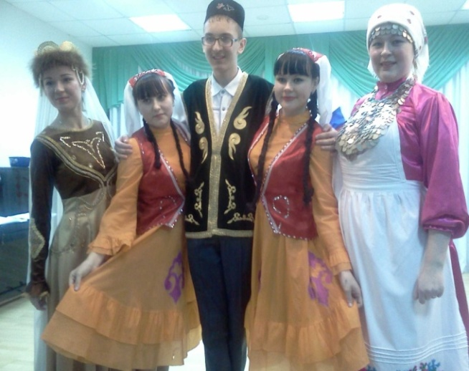
Пусть будет фестиваль при встрече
Горячей дружбою согреет.
Передаём вам всем сердечный
Многонациональный пламенный привет!
11 декабря в нашем колледже состоялся замечательный фестиваль – концерт под названием «Пермский край – объединяй»
Это мероприятие подготовили и провели воспитатели и студенты общежития. В нём приняли участие и гости из общежития «Ассоль» Основная цель этого фестиваля - показать многонациональность и единение разных культур и традиций, привлечь к выступлению ребят и девушек, которым небезразлична история и традиция их родины, её культурного наследия, песен и танцев. Наши девушки представили на сцене Удмуртию, Татарстан. Башкирию и Россию. В ярких, красочных костюмах они исполняли национальные песни и танцы. Никто не остался равнодушным на этом концерте. В зале звучали приветствия и поздравления на разных языках. Педагог – организатор А.А. Евсеенков

Выпуск 2013 3
5 декабря прошло Первенство Ассоциации «Юг» по баскетболу. В соревнованиях приняли участие студенческие команды учреждений СПО из г. Чайковский – это «Чайковский медицинский колледж», «Чайковский индустриальный колледж» и «Чайковский колледж промышленных технологий и управления», а также команды из гг. Оса и Чернушка.
Команда девушек медицинского колледжа в составе Бондаревой Дарьи, Илькаевой Эльзы, КавиевойАлсу, ГарифуллинойАйгуль, Баженовой Анастасии, Глотовой Екатерины, Борсан Ксении заняли призовое третье место.
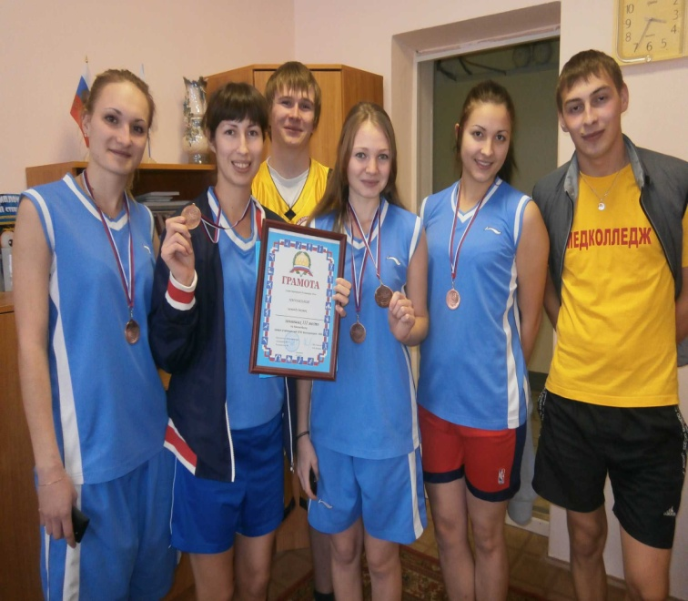
Наши юноши – Маньков Андрей, Арсланов Руслан, Хаматьянов Рустем, Суханов Владислав, Ветошкин Александр и Япаров Антон в упорной борьбе заняли 4 место, опередив команду из г. Оса.
Соревнования среди юношей проходили в спортивном зале медицинского колледжа и в судействе соревнований приняли участие Кашапова Альбина и МуртазинаРезида.
Подготовкой студентов к соревнованиям занимался тренер-преподаватель Бутаков Владимир Феликсович.
Преподаватель физической культуры
О.В. Кустов
19 декабря в актовом зале колледжа было весело и шумно: студенты праздновали Новый год.
Были приглашены и гости – это студенты техникума промышленных технологий и управления. И хозяева, и гости подготовились основательно. В течение всего продолжения вечера, танцы перемежались с интересными и шутливыми конкурсами. Одним словом, студенты имели возможность получить положительный заряд на предстоящую горячую экзаменационную неделю.
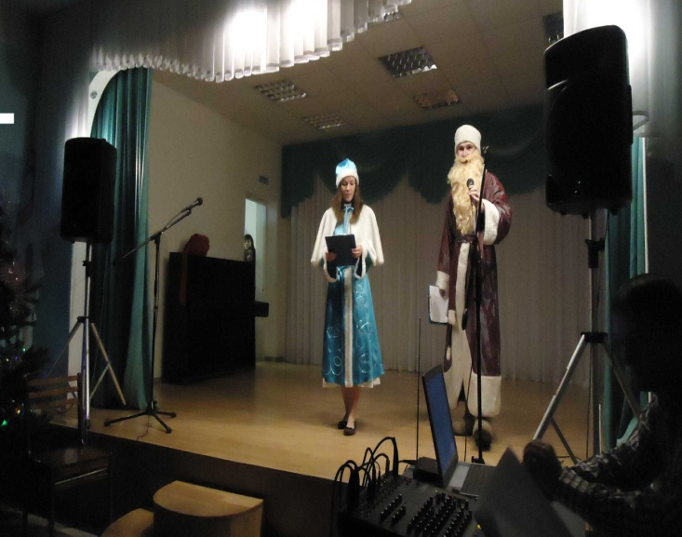

С Новым годом поздравляем
И хотим, чтоб дед Мороз
Все печали и невзгоды
В царство снежное унес.
Вам оставил только радость,
Только счастье, только смех,
И любовь, улыбку, нежность,
Все хорошее, что есть!

Учредитель: ГБОУ СПО «Чайковский медицинский колледж»
адрес г. Чайковский ул. Мира 2а телефон 3-24-38
выпуск подготовили группа «пресс-центр», «художники – оформители»
4 Выпуск 2013

